ОЦЕНКА КАЧЕСТВА УСЛОВИЙ ОСУЩЕСТВЛЕНИЯ ОБРАЗОВАТЕЛЬНОЙ ДЕЯТЕЛЬНОСТИ В ОБРАЗОВАТЕЛЬНЫХ ОРГАНИЗАЦИЯХ ЯРОСЛАВСКОЙ ОБЛАСТИ
Приложение 3.
Значения полученных результатов в разрезе параметров показателей оценки, показателей оценки и критериев оценки
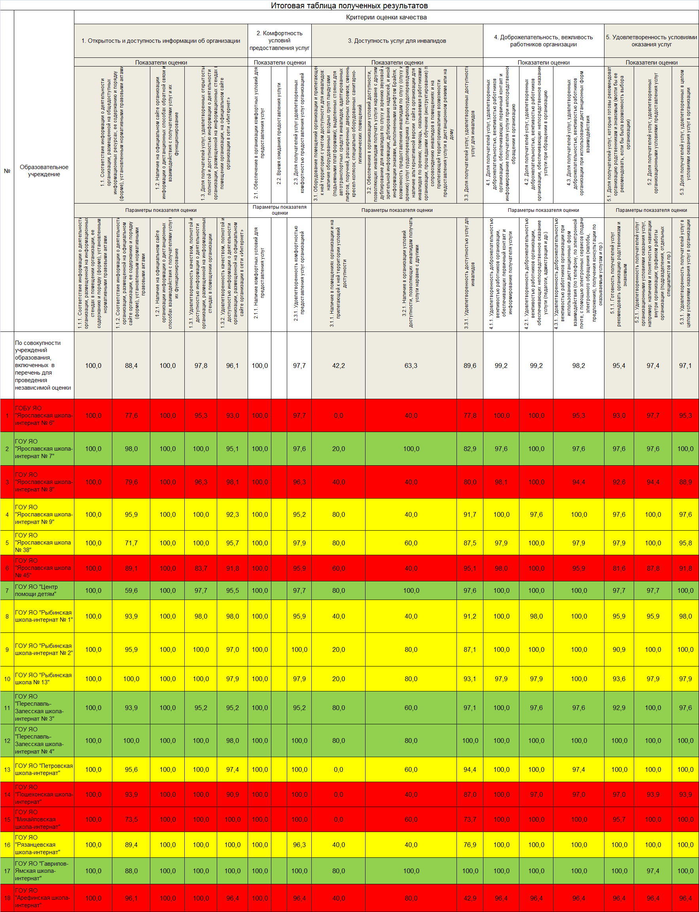

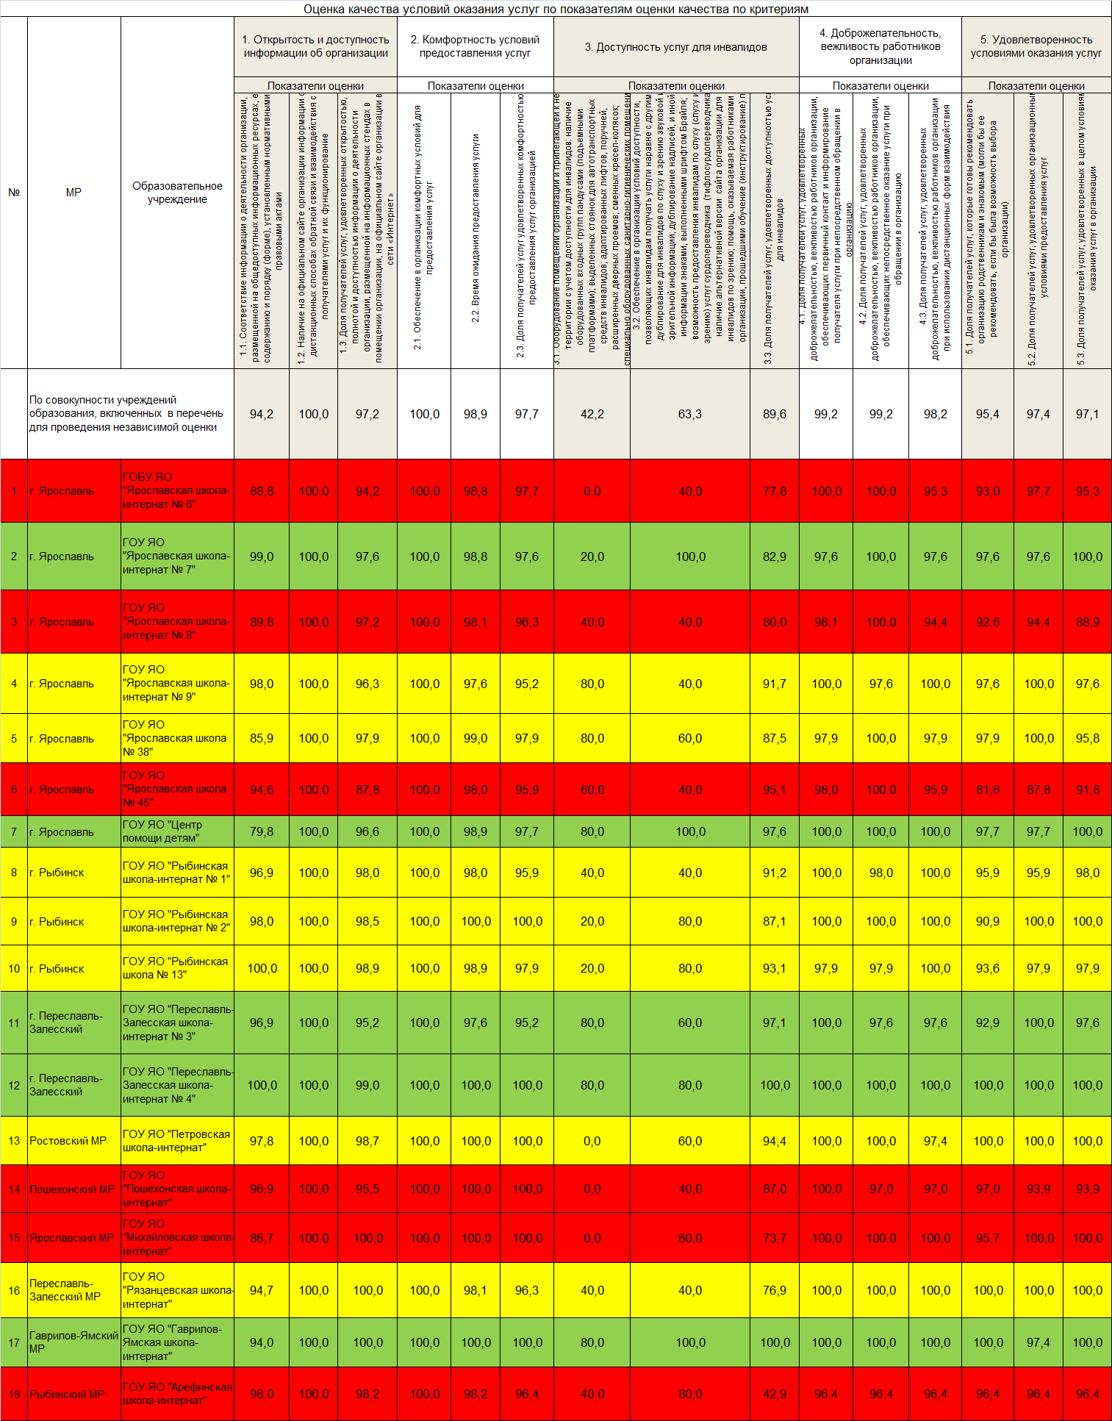

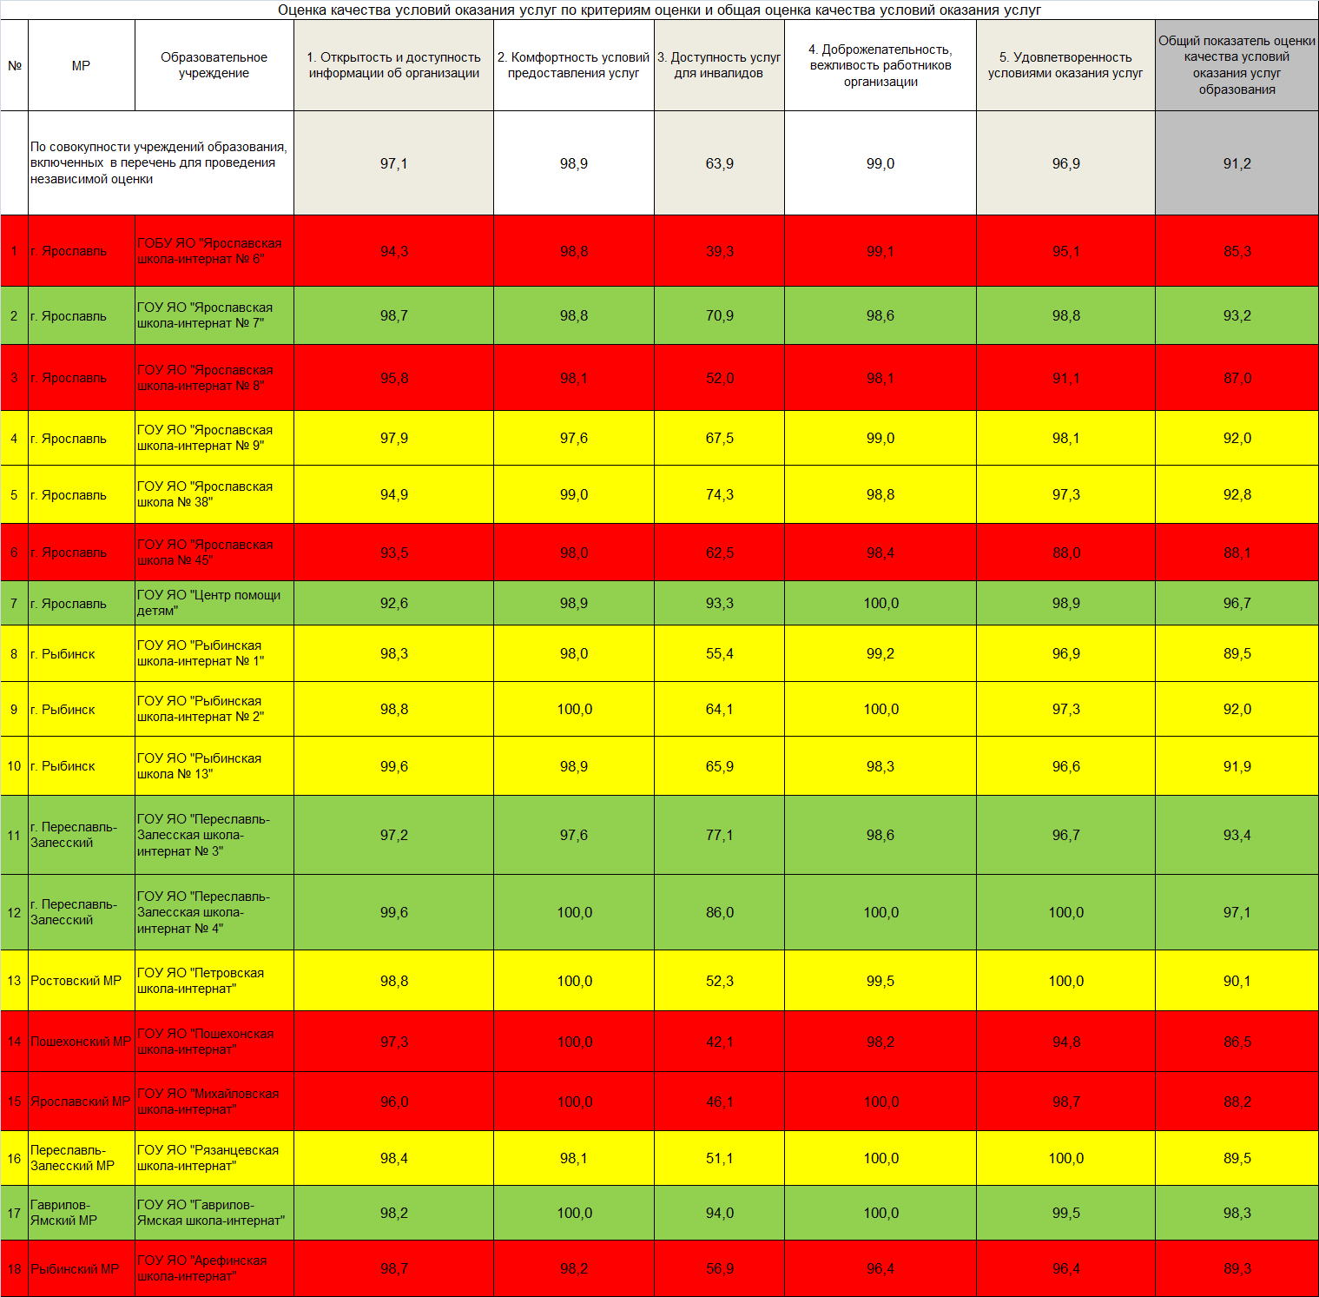

Организации, показатель по которым значительно превышает средний уровень
Организации, показатель по которым находится примерно на среднем уровне
Организации, показатель по которым значительно ниже среднего уровня

Приложение 6.
Рейтинг и рэнкинги общеобразовательных организаций по значениям критериев оценки качества
